3.13今日动态

1. **来园篇**

今日来园幼儿28人，5人请假。能够主动和老师打招呼的小朋友有**万煜铂、张佳妮、邓淼、鞠雨恒、沈沐晨、李沐冉、张琳晞、吴弈鸣、臧宇朋、丁沐晞、曹铭轩、李雨菲、栾晞纯、李宗昊、万晞文、张轩睿、李一阳、王艺瑾、徐梓皓、陶栀夏、丁雅琦、王子嘉、金芳伊**

能够自己绕水杯带的小朋友有**万煜铂、张佳妮、邓淼、鞠雨恒、沈沐晨、李沐冉、张琳晞、李雨萱、臧宇朋、丁沐晞、曹铭轩、李雨菲、栾晞纯、李宗昊、万晞文、张轩睿、李一阳、王艺瑾、徐梓皓、陶栀夏、丁雅琦、王子嘉、金芳伊**

**二、区域游戏篇**

今天我们的区域游戏中，大部分的孩子玩游戏比较专注，能够根据自己的兴趣和喜好选择区域并进区游戏的小朋友有**万煜铂、张佳妮、邓淼、鞠雨恒、沈沐晨、李沐冉、张琳晞、李雨萱、吴弈鸣、臧宇朋、丁沐晞、曹铭轩、李雨菲、栾晞纯、李宗昊、万晞文、张轩睿、李一阳、王艺瑾、徐梓皓、陶栀夏、丁雅琦、王子嘉、金芳伊**

能够专注游戏的小朋友有**万煜铂、张佳妮、邓淼、鞠雨恒、沈沐晨、李沐冉、张琳晞、李雨萱、吴弈鸣、臧宇朋、丁沐晞、曹铭轩、李雨菲、栾晞纯、李宗昊、万晞文、张轩睿、李一阳、王艺瑾、徐梓皓、陶栀夏、丁雅琦、王子嘉、金芳伊**

|  |  |
| --- | --- |
| **IMG_4141** | **IMG_4142** |
| **益智区** | **地面建构区** |
| **IMG_4143** | **IMG_4144** |
| **科探区** | **桌面建构区** |

**三、集体活动篇——语言：花路**

**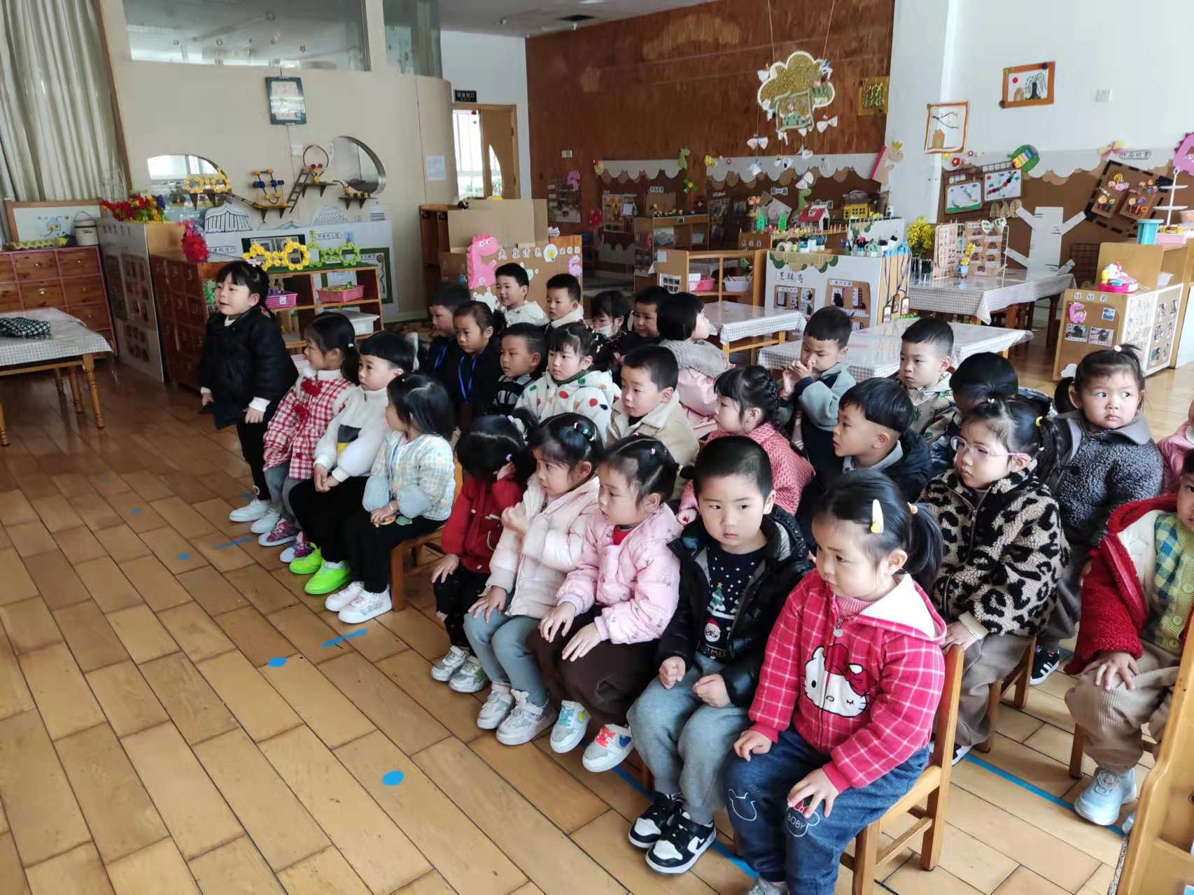 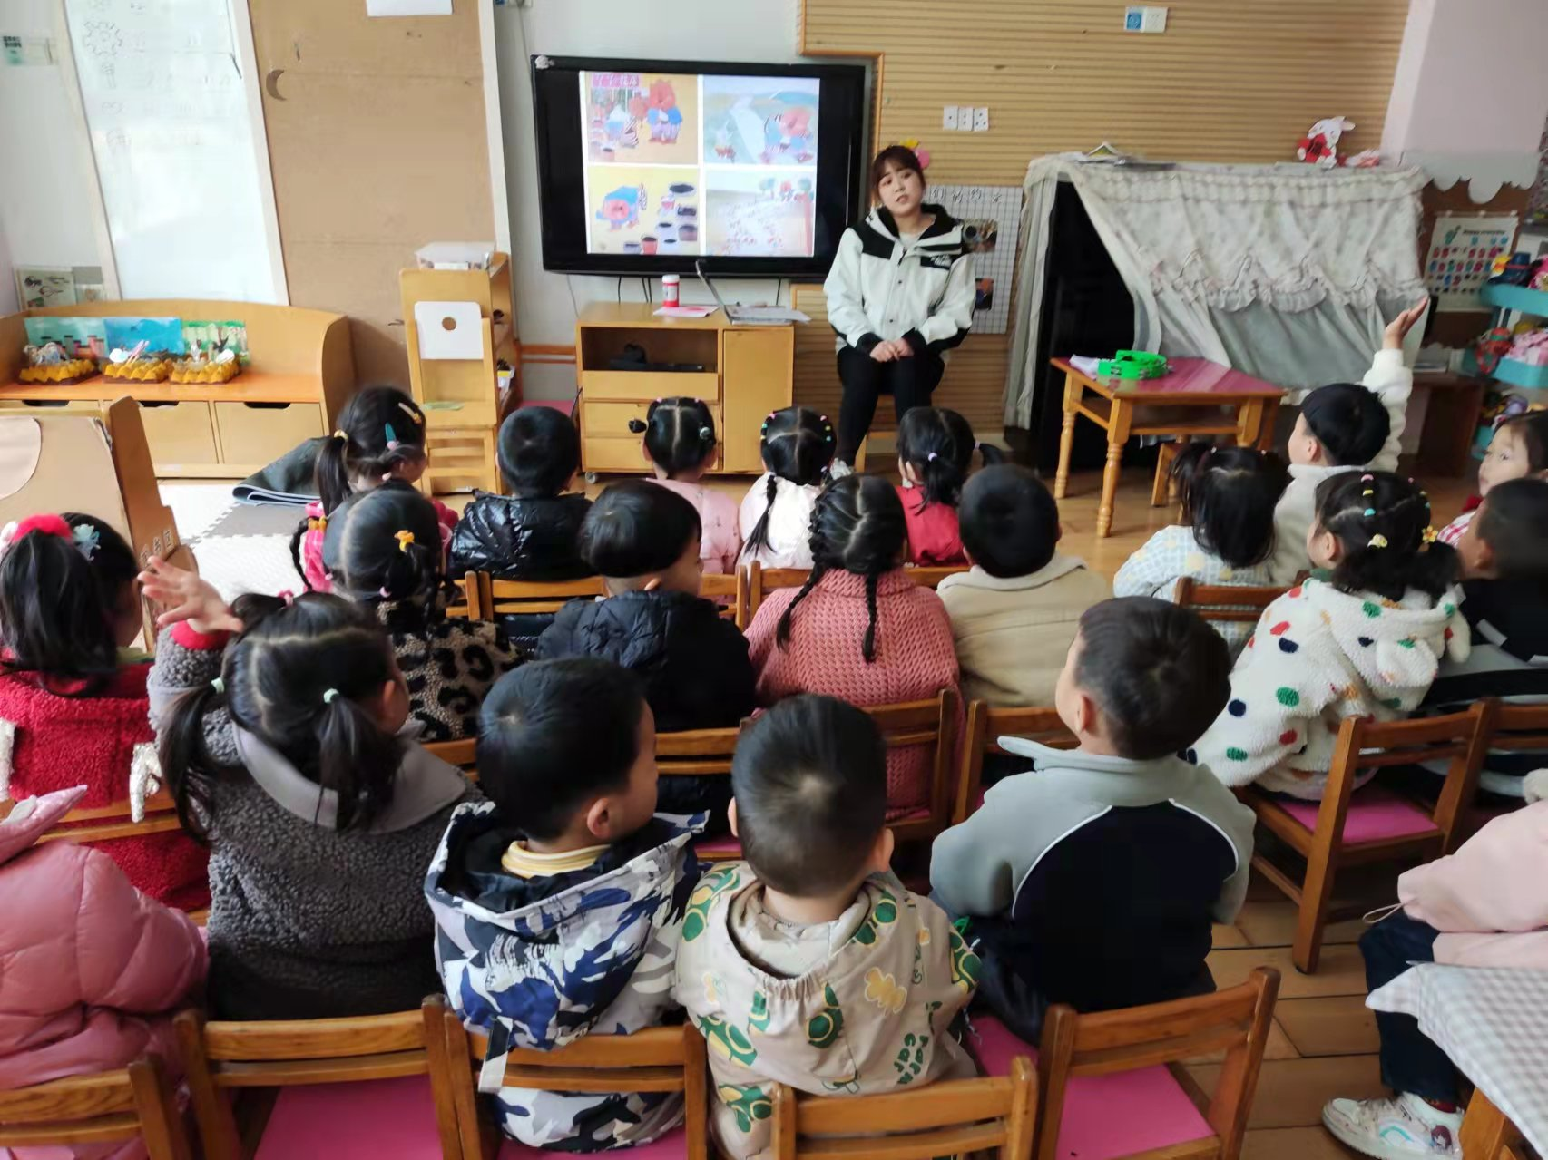**

《花路》是一则生动形象，情节有趣的故事，故事讲述了小熊去花店买种子，因袋子有个洞，无意间种子全掉在了门前的小路上，当春天到来后，门前出现了一条开满鲜花的小路，内容蕴涵了“无心插柳柳成荫”的趣味。这则小故事讲述的内容与季节相符，让幼儿更容易去感受理解故事内容。通过阅读本则故事，孩子们更喜欢童话故事了，而且能初步学会按画页的顺序阅读图书内容。

小班幼儿喜欢阅读图书，对早期阅读比较感兴趣，但是有部分幼儿不能遵守看图书时的要求，如一页一页轻轻地往后翻书。有的幼儿看书过程中无目的，比较随意，只是随便乱翻，或者只看书上的图案，不会连成一个完整的故事来理解。有的幼儿能观察出图片理解故事的大概情节，但是在讲述时缺乏逻辑性和条理性。

学习按画页的顺序阅读图书内容，能根据图书画面理解童话故事的小朋友有**万煜铂、张佳妮、邓淼、鞠雨恒、沈沐晨、李沐冉、张琳晞、臧宇朋、丁沐晞、曹铭轩、李雨菲、栾晞纯、李宗昊、万晞文、张轩睿、李一阳、王艺瑾、徐梓皓、陶栀夏、丁雅琦、王子嘉、金芳伊**

**四、生活篇**

1.午餐情况

今天午饭吃的是芹菜烧胗肝和包菜炒豆干，吃的是黑米饭，喝的是番茄鸡蛋汤。能够全部吃完的小朋友有**万煜铂、冯钰源、张佳妮、邓淼、鞠雨恒、沈沐晨、李沐冉、张琳晞、李雨萱、吴弈鸣、臧宇朋、曹铭轩、李雨菲、栾晞纯、邹羽晗、李宗昊、万晞文、李一阳、王艺瑾、徐梓皓、陶栀夏**

2.午睡情况

在一点前睡着的小朋友有**万煜铂、张佳妮、邓淼、鞠雨恒、沈沐晨、李沐冉、张琳晞、臧宇朋、丁沐晞、曹铭轩、李雨菲、栾晞纯、李宗昊、万晞文、张轩睿、李一阳、王艺瑾、徐梓皓、陶栀夏、丁雅琦、王子嘉、金芳伊**

在一点后睡着的小朋友有**高宇辰。**

**友情提醒：**

1.安全教育请及时完成。